Міністерство освіти і науки України
Центральноукраїнський національний технічний університет
Механіко-технологічний факультет
Кафедра кібербезпеки та програмного забезпечення
ЗВІТ
ПРО ВИКОНАННЯ ЛАБОРАТОРНОЇ РОБОТИ № 9
з навчальної дисципліни “Базові методології та технології
програмування ”
Реалізація програмних модулів розгалудження та ітераційних обчислювальних процесів
ВИКОНАВ
студент академічної групи КІ-20
Ковальов Д.В.

ПЕРЕВІРИВ
викладач кафедри кібербезпеки
та програмного забезпечення
Л.І. Поліщук

Кропивницький – 2021
Мета роботи: полягає у набутті ґрунтовних вмінь і практичних навичок реалізації технології модульного програмування, застосування операторів С/С++ арифметичних, логічних, побітових операцій, умови, циклів та вибору під час розроблення статичних бібліотек, заголовкових файлів та програмних засобів у кросплатформовому середовищі Code::Blocks.
Завдання до лабораторної роботи
1. Реалізувати функції розв’язування задач 9.1–9.3 як складових статичної бібліотеки libModulesПрізвище.а (проект ModulesПрізвище, створений під час виконання лабораторної роботи №8).
2. Реалізувати програмне забезпечення розв’язування задачі 9.4 на основі функцій статичної бібліотеки libModulesПрізвище.а.
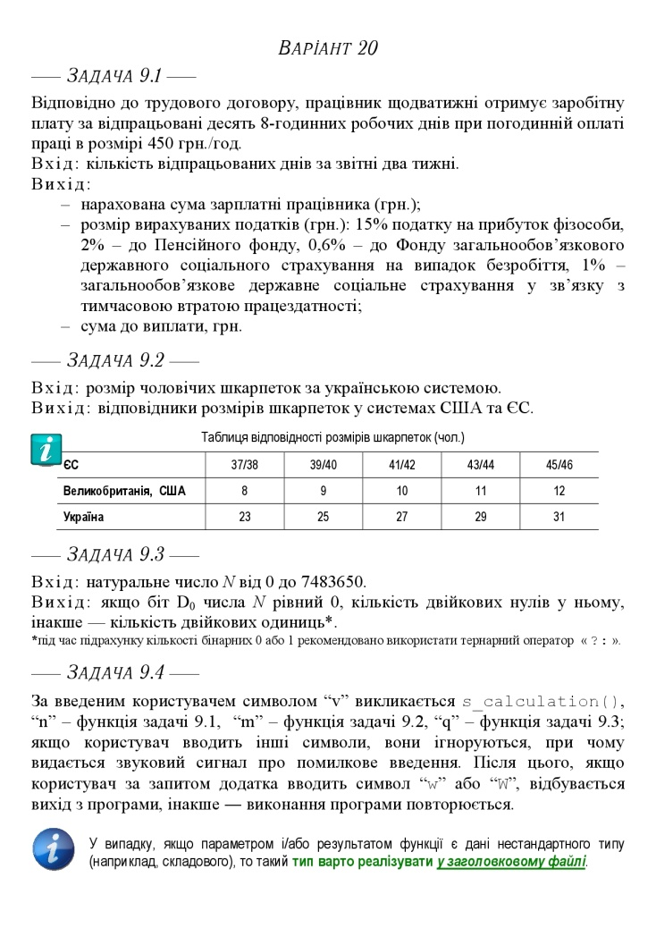
Рисунок 1 – Завдання за варіантом 20

Завдання 9.1
Формалізація задачі:
Вихідні змінні: taxes, salaryWithTaxes – дійсне число.
Вхідні змінні: workDays – ціле число.
Математична модель:
taxes = tax1 + tax2 + tax3 + tax4;
tax1 = (salary * 15) / 100;
tax2 = (salary * 2) / 100;
tax3 = (salary * 0.6) / 100;
tax4 = salary / 100;
taxes = tax1 + tax2 + tax3 + tax4;
salaryWithTaxes = salary - taxes;
Лістинг до завдання 9.1:
double calculation_salary () {
int workDays = 0, salary = 0;
double tax1 = 0, tax2 = 0, tax3 = 0, tax4 = 0, taxes = 0, salaryWithTaxes = 0;
cout << "Введiть кiлькiсть днiв: ";
workDays = validationForSalary();
salary = workDays * 8 * 450;
cout << "Нарахована сума зарплатнi: " << salary << endl;
tax1 = (salary * 15) / 100;
cout << "Податок на прибуток фiзособи: " << tax1 << endl;
tax2 = (salary * 2) / 100;
cout << "Податок до пенсiйного фонду: " << tax2 << endl;
tax3 = (salary * 0.6) / 100;
cout << "Податок до фонду загальнообов'язкового державного соцiального страхування на випадок безробiття: " << tax3 << endl;
tax4 = salary / 100;
cout << "Податок на загальнообов'язкове держане соцiальне страхування у зв'язку з тимчасовою втратою працездатностi: " << tax4 << endl;
taxes = tax1 + tax2 + tax3 + tax4;
cout << "Загальна сума до сплати податкiв: " << taxes << endl;
salaryWithTaxes = salary - taxes;
cout << "Кiнцева сума зарплатнi з податками: " << salaryWithTaxes;
return taxes;
return salary;
}
Завдання 9.2:
Формалізація задачі:
Вихідні змінні:
Вхідні змінні: sizeUkr – ціле число.
Математична модель:
Якщо 23 , то cout << "Розмiр шкарпеток в Великобританiя, США: 8" << endl;
cout << "Розмiр шкарпеток в ЄС: 37/38" << endl;
Якщо 25 , то cout << "Розмiр шкарпеток в Великобританiя, США: 9" << endl;
cout << "Розмiр шкарпеток в ЄС: 39/40" << endl;
Якщо 27, то cout << "Розмiр шкарпеток в Великобританiя, США: 10" << endl;
cout << "Розмiр шкарпеток в ЄС: 41/42" << endl;
Якщо 29, то cout << "Розмiр шкарпеток в Великобританiя, США: 11" << endl;
cout << "Розмiр шкарпеток в ЄС: 43/44" << endl;
Якщо 31, то cout << "Розмiр шкарпеток в Великобританiя, США: 12" << endl;
cout << "Розмiр шкарпеток в ЄС: 45/46" << endl;

Лістинг до задачі 9.2:
int sizeOfSocks () {
int sizeUkr = 0;
cout << "Введiть розмiр шкарпеток(23, 25, 27, 29, 31): ";
sizeUkr = validationForSize();
switch (sizeUkr) {
case 23:
cout << "Розмiр шкарпеток в Великобританiя, США: 8" << endl;
cout << "Розмiр шкарпеток в ЄС: 37/38" << endl;
break;
case 25:
cout << "Розмiр шкарпеток в Великобританiя, США: 9" << endl;
cout << "Розмiр шкарпеток в ЄС: 39/40" << endl;
break;
case 27:
cout << "Розмiр шкарпеток в Великобританiя, США: 10" << endl;
cout << "Розмiр шкарпеток в ЄС: 41/42" << endl;
break;
case 29:
cout << "Розмiр шкарпеток в Великобританiя, США: 11" << endl;
cout << "Розмiр шкарпеток в ЄС: 43/44" << endl;
break;
case 31:
cout << "Розмiр шкарпеток в Великобританiя, США: 12" << endl;
cout << "Розмiр шкарпеток в ЄС: 45/46" << endl;
break;
}
return sizeUkr;
}
Завдання 9.3:
Формалізація задачі:
Вихідні змінні: str – типу string, counterNull, counterOne – цілі числа.
Вхідні змінні: num1 – ціле число.
Математична модель:
num2 = num1 % 2;
num1 = num1 / 2;

Лістинг до задачі 9.3:
void binarySystem()
{
cout << "Введiть число вiд 0 до 7483650: ";
string str = "";
int num1 = 0, i = 0, counterNull = 0, counterOne = 0, num2 = 0;
num1 = validationForBinary();
while (num1) {
num2 = num1 % 2;
num1 = num1 / 2;
str = to_string(num2) + str;
}
cout << str << endl;
while (str[i]) {
if(str[i] == '0')
counterNull++;
else if(str[i] == '1')
counterOne++;
i++;
}
cout << "0 бiт: " << str[str.length() - 1] << endl;
if (str[str.length() - 1] == '0') {
cout << "Кiлькiсть 0: " << counterNull << endl;
}
else {
cout << "Кiлькiсть 1: " << counterOne << endl;
}
}

Висновок
Під час виконання лабораторної роботи №9 було здійснено аналіз і постановку задачі 9.1, 9.2 та 9.3, одержані дані було додано до звіту. Згодом було розроблено набір контрольних прикладів до задач 9.1, 9.2, 9.3 задля виконання модульного тестування, усі отримані тест-кейси були додані до \lab09\TestSuite та згодом додані до звіту як додаток. Усі тест-кейси мали результат виконання Passed, отже алгоритм побудови задачі був виконаний правильно. Ехе файл був доданий у папку Software.
Дана лабораторна робота допомогла закріпити вивчений матеріал та застосувати його на практиці. Було цікаво працювати з модулями та створювати валідацію до кожної задачі для того , щоб задача працювала правильно. Також були використані знання з попередніх лабораторних робіт на прикладі в залежності від натиснутої клавіши буде працювати якась конкретна задача.
Також під час роботи з проєктом, часто виникали якісь проблеми, через що приходилось виправляти код. Це було надзвичайно зручно, адже увесь код функцій був прописаний у статичній бібліотеці.
Тепер зрозуміло, що кожну програму можна розбити на функції та тестувати кожну функцію окрему, це також дуже зручно.
Дуже допомогло третє завдання , де потрібно було працювати з двійковою системою так як про неї було відомо з іншого предмету , де були проблеми з рахуванням числа у двійковій системі.
Дана лабораторна сподобалась і залишила приємні і неприємні емоції.

